Рабочий лист

Поэзия Серебряного века. Символизм и футуризм
Прихожая

- Запишите временные рамки периода, вошедшего в историю культуры под названием «Серебряный век». Перечислите основные направления искусства (в том числе и литературы), сформировавшиеся в этот период.
______________________________________________________________________________________________________________________________________________________________________________________________________

Рабочий кабинет

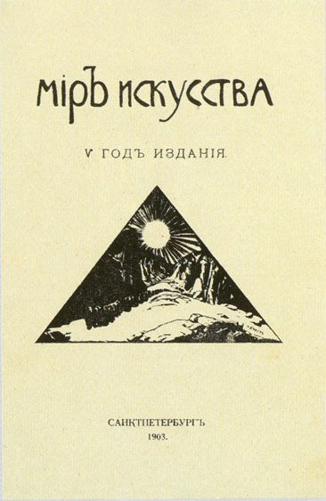
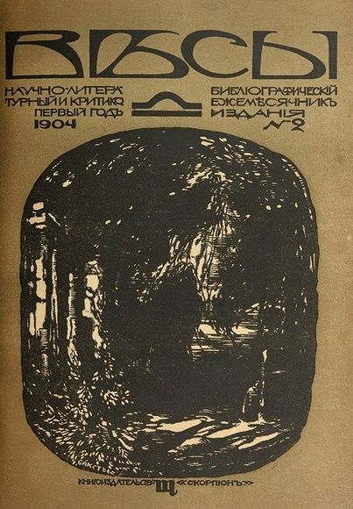
- Поэтам-символистам был близок популярный на рубеже XIX–XX веков стиль модерн, который часто использовался для оформления обложки журналов, издававших произведения символистов. Внимательно рассмотрите обложку одного из таких журналов и найдите предметы интерьера рабочего кабинета Скрябина, выполненные в аналогичном стиле.
______________________________________________________________________________________________________________________________________________________________________________________________________
____________________________________________________________________________________________________________________________________

- В книжном шкафу собраны произведения многих известных авторов: К. Бальмонт «Зелёный ветроград», Вяч. Иванов «Cor Ardens», А. Шемшурин «Футуризм в стихах Брюсова». На титульном листе этого издания – надпись: «Александру Николаевичу Скрябину от автора. Андрей Шемшурин. 1913.7.XII.». Обратите внимание на книгу Асвагоша (Жизнь Будды) в переводе Бальмонта: «Фантасту Музыки А. Н. Скрябину, от покорного рыцаря Фантазии. К. Д. Бальмонт. 1913.17.VI. Моск. г. Плесенское».
Определите, какие авторы и произведения оказали влияние на формирование мировоззрения Скрябина и легли в основу философии и эстетики символизма.
_____________________________________________________________________________________________________________________________________________________________________________________________________

- Прочитайте два стихотворения, написанные поэтами, близко общавшимися со Скрябиным, и посвященные ему.

Эльф
Сперва играли лунным светом феи.
Мужской диез и женское – бемоль –
Изображали поцелуй и боль.
Журчали справа малые затеи.
Прорвались слева звуки-чародеи.
Запела Воля вскликом слитных воль.
И светлый Эльф, созвучностей король,
Ваял из звуков тонкие камеи.
Завихрил лики в токе звуковом.
Они светились золотом и сталью,
Сменяли радость крайнею печалью.
И шли толпы. И был певучим гром.
И человеку бог был двойником.
Так Скрябина я видел за роялью.

(К. Д. Бальмонт)

Воспоминание о А. Н. Скрябине
На лучшую иного мира пажить:
Двухлетний срок нам был судьбою дан.
Я заходил к нему – «на огонек»;
Он посещал мой дом. Ждала поэта
За новый гимн высокая награда, –
И помнит мой семейственный клавир
Его перстов волшебные касанья.
Он за руку вводил по ступеням,
Как неофита жрец, меня в свой мир,
Разоблачая скрытые святыни
Творимых им, животворящих слав.
Настойчиво, смиренно, терпеливо
Воспитывал пришельца посвятитель
В уставе тайнодейственных гармоний,
В согласьи стройном новозданных сфер.
А после, в долгой за полночь беседе,
В своей рабочей храмине, под пальмой,
У верного стола, с китайцем кротким
Из мрамора восточного – где новый
Свершался брак Поэзии с Музыкой, –
О таинствах вещал он с дерзновеньем.
Как въяве видящий, что я провидел
Издавна, как сквозь тусклое стекло.
И что мы оба видели, казалось
Свидетельством двоих утверждено;
И в чем мы прекословили друг другу,
О том при встрече, верю, согласимся.
Но мнилось, – всё меж нас – едва начало
Того, что вскоре станет совершенным.
Иначе Бог судил, – и не свершилось
Мной чаемое чудо – в час, когда
Последняя его умолкла ласка,
И он забылся; я ж поцеловал
Священную хладеющую руку –
И вышел в ночь....
(Вяч. Иванов)

Какие принципы символизма отражены в этих произведениях? Каким предстает в них образ творца-композитора? Сравните раскрытие темы искусства и образа творца в прочитанных текстах. ____________________________________________________________________________________________________________________________________________________________________________________________________________________________________________________________________________________________________________________________________________________________________________________________________________

Изучите обстановку рабочего кабинета А. Н. Скрябина (одежда, слепки рук, рояль) и объясните, как отражено восприятие личности музыканта в текстах Константина Бальмонта и Вячеслава Иванова.
____________________________________________________________________________________________________________________________________________________________________________________________________________________________________________________________________________________________________________________________________________________________________________________________________________

В стихотворении Вяч. Иванова есть упоминание о кротком китайце. Найдите его в рабочем кабинете Скрябина и сделайте фото.
Символизм проявил себя не только в поэзии. Найдите и сфотографируйте картины, написанные в традиции символизма. Аргументируйте свой выбор.
__________________________________________________________________________________________________________________________________________________________________________________________________________________________________________________________________________________________________________________________________________

- О какой из особенностей эстетики символизма пишет Бальмонт в книге «Светозвук в природе. Световая симфония Скрябина»: «Творчески мыслящий и чувствующий художник <…> знает, что звуки светят, а краски поют, и запахи влюбляются. <…> Я хочу написать симфонию огней, симфонию огоньков…»? (А.Н. Скрябин, 1909 год).
Обратите внимание на стол в кабинете.

«Изобретение Скрябина: световой инструмент – рояль с немыми клавишами, проволоки от которых идут к аппарату, освещающему весь погруженный во мрак зал в цвета, соответствующие окраске нот». (А. Блок, дневниковая запись от 20 января 1913 года).

Как вы думаете, зачем композитору понадобились разноцветные лампы и как это изобретение применялось?
___________________________________________________________________________________________________________________________________________________________________________________________________________________________________________________________________________________________________________________________________________________________________________________________________________

- Главной цвето-световой гаммой скрябинского «Прометея» становится сине-лиловый оттенок, который ассоциировался с нотой фа# и олицетворял сферу Космоса и Духа.
Прочитайте фрагменты стихотворения А. Блока «Незнакомка». Найдите слова (названия предметов и явлений) с устойчивым цветовым обозначением. Определите цветовую гамму произведения, дайте объяснение символике цвета прочитанного текста. Какова взаимосвязь стихотворения Блока и музыкального произведения «Прометей» («Поэма огня») Скрябина?

По вечерам над ресторанами
Горячий воздух дик и глух,
И правит окриками пьяными
Весенний и тлетворный дух.

Вдали, над пылью переулочной,
Над скукой загородных дач,
Чуть золотится крендель булочной,
И раздается детский плач.

И каждый вечер, за шлагбаумами,
Заламывая котелки,
Среди канав гуляют с дамами
Испытанные остряки.

Над озером скрипят уключины
И раздается женский визг,
А в небе, ко всему приученный,
Бессмысленно кривится диск.

И каждый вечер друг единственный
В моем стакане отражен
И влагой терпкой и таинственной
Как я, смирен и оглушен.

<…>

И каждый вечер, в час назначенный
(Иль это только снится мне?),
Девичий стан, шелками схваченный,
В туманном движется окне.

<…>

И веют древними поверьями
Ее упругие шелка,
И шляпа с траурными перьями,
И в кольцах узкая рука.

И странной близостью закованный,
Смотрю за темную вуаль,
И вижу берег очарованный
И очарованную даль.

Глухие тайны мне поручены,
Мне чье-то солнце вручено,
И все души моей излучины
Пронзило терпкое вино.

И перья страуса склоненные
В моем качаются мозгу,
И очи синие бездонные
Цветут на дальнем берегу.

<…>

_____________________________________________________________________________________________________________________________________________________________________________________________________________________________________________________________________________________________________________________________________________________________________________________________________________________________________________________________________________________________________________________________________________________________________________________________________________________________________________________________________________________________________________________________________________________________

- После премьеры «Поэмы Экстаза» между Скрябиным и его наставником и другом С.И. Танеевым состоялся такой диалог:

– Ну, какое ваше впечатление, Сергей Иванович, — с улыбкой спрашивал Скрябин.
–Да какое моё впечатление, — красный, как рак, говорил Танеев, — как будто меня палками избили, вот моё впечатление.
(Ф. Н. Горенштейн. «Александр Скрябин»)
Примечательна и крайне необычна трактовка хора в «Прометее». Хор, который не поёт ни одного слова, хор, поющий звуки и слоги; хор, трактующийся как один из инструментов симфонического оркестра.
Как вы думаете, с представителями какого литературного направления Серебряного века сближает Скрябина такая трактовка текста в хоре «Прометея»? Аргументируйте свою точку зрения.
____________________________________________________________________________________________________________________________________________________________________________________________________________________________________________________________________________

- Прочитайте фрагмент из воспоминаний о Скрябине. Кратко сформулируйте восприятие эстетики футуризма Скрябиным. На что обращает внимание композитор?
Как-то один из друзей <…> принёс Скрябиным футуристическое произведение; как помню, под наименованием “Пощёчина общественному вкусу”. Это сочинение имело хотя и юмористический, но огромный успех у Скрябиных. Хохотали над ним до упаду, и отдельные цитаты из этого шедевра были выучены наизусть и повторялись, а некоторые выражения оттуда попали даже в обиход скрябинского языка. Александр Николаевич, однако, за смехом и курьёзными подробностями футуристических вымыслов сумел подметить и нечто положительное в области словотворчества. В частности, ему определенно нравились стихи Хлебникова и некоторые его “новаторства” в области изобретения новых слов.
– Это смешно, это карикатурно, – сказал Александр Николаевич, – но в этом есть верная мысль. Можно творить новые слова, как мы творим в музыке новые гармонии и формы. Слово должно стать гораздо более текучим, чем сейчас. Сейчас языки закаменели, они не движутся и не живут. Что может быть ужаснее нашего интеллигентского языка, вот этого, которым написаны передовицы в “Русских ведомостях”!? Это же ужас сплошной!.. Языку надо вернуть его былую свободу, когда каждый творил слова и по-новому именовал предметы и понятия… <…> Я хочу ввести в текст «Предварительного действия» много новых слов, конечно, не таких, как тут… У меня будут такие слова, как “любвийный”, “молнийный”.
(Л. Л. Сабанеев. «Воспоминания о Скрябине»)
____________________________________________________________________________________________________________________________________________________________________________________________________________________________________________________________________________________________________________________________________________________
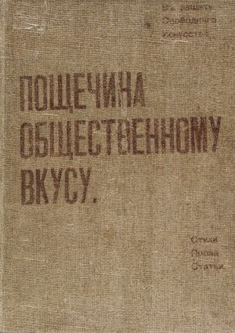

«Пощечина общественному вкусу». Альманах, 1912 год
[Из альманаха]

Читающим наше Новое Первое Неожиданное.
Только мы – лицо нашего Времени. Рог времени трубит нами в словесном искусстве.
Прошлое тесно. Академия и Пушкин непонятнее гиероглифов.
Бросить Пушкина, Достоевского, Толстого и проч. и проч. с Парохода современности.
Кто не забудет своей первой любви, не узнает последней.
Кто же, доверчивый, обратит последнюю Любовь к парфюмерному блуду Бальмонта? В ней ли отражение мужественной души сегодняшнего дня?
Кто же, трусливый, устрашится стащить бумажные латы с черного фрака воина Брюсова? Или на них зори неведомых красот?
Вымойте ваши руки, прикасавшиеся к грязной слизи книг, написанных этими бесчисленными Леонидами Андреевыми.
Всем этим Максимам Горьким, Куприным, Блокам, Сологубам, Ремизовым, Аверченкам, Черным, Кузьминым, Буниным и проч. и проч. нужна лишь дача на реке. Такую награду дает судьба портным.
С высоты небоскребов мы взираем на их ничтожество!..
Мы приказываем чтить права поэтов:
1. На увеличение словаря в его объеме произвольными и производными словами (Слово-новшество).
2. На непреодолимую ненависть к существовавшему до них языку.
3. С ужасом отстранять от гордого чела своего из банных веников сделанный вами Венок грошовой славы.
4. Стоять на глыбе слова «мы» среди моря свиста и негодования.
И если пока еще и в наших строках остались грязные клейма ваших «здравого смысла» и «хорошего вкуса», то все же на них уже трепещут впервые Зарницы Новой Грядущей Красоты Самоценного (самовитого) Слова.

Д. Бурлюк, Александр Крученых,
В. Маяковский, Виктор Хлебников.

Москва, 1912, декабрь. (источник)

Гостиная
- Именно здесь проходили официальные визиты и приемы. Стилистически комната обустроена иначе, чем кабинет А. Н. Скрябина. Определите, к какому стилю относится интерьер комнаты. К какой исторической эпохе могут принадлежать полотна на стенах?
________________________________________________________________________________________________________________________________________________________________________________
________________________________________________________________________________________________________________________________________________________________________________

- Прочитайте два фрагмента стихотворений В. Маяковского и Н. Гумилева. Впишите на месте пропусков фамилии авторов и определите литературное направление, к которому принадлежат эти произведения.
____________________  В ресторане было от электричества рыжо.  Кресла облиты в дамскую мякоть.  Когда обиженный выбежал дирижер,  приказал музыкантам плакать.  И сразу тому, который в бороду  толстую семгу вкусно нёс,  труба – изловчившись – в сытую морду  ударила горстью медных слёз.  Еще не успел он, между икотами,  выпихнуть крик в золотую челюсть,  его избитые тромбонами и фаготами  смяли и скакали через.  Когда последний не дополз до двери,  умер щекою в соусе,  приказав музыкантам выть по-зверьи –  дирижёр обезумел вовсе!  В самые зубы туше опоенной  втиснул трубу, как медный калач,  дул и слушал – раздутым удвоенный,  мечется в брюхе плач.  <…> | ____________________  Н.Л. Сверчкову  В красном фраке с галунами,  Надушенный, встал маэстро,  Он рассыпал перед нами  Звуки легкие оркестра.  Звуки мчались и кричали,  Как виденья, как гиганты,  И метались в гулкой зале,  И роняли бриллианты.  К золотым сбегали рыбкам,  Что плескались там, в бассейне,  И по девичьим улыбкам  Плыли тише и лилейней.  Созидали башни храмам  Голубеющего рая  И ласкали плечи дамам,  Улыбаясь и играя.  А потом с веселой дрожью,  Закружившись вкруг оркестра,  Тихо падали к подножью  Надушенного маэстро.
Определите, иллюстрацией к какой картине/рисунку могут стать эти тексты (сфотографируйте экспонат).
Сопоставьте прочитанные произведения. В чём различие и сходство в изображении дирижёра и раскрытии темы искусства в этих текстах? Почему изображения дирижёра столь различны? Какие средства художественной выразительности используют поэты для создания образа дирижёра?
Укажите признаки литературных направлений в каждом тексте.
____________________________________________________________________________________________________________________________________________________________________________________________________________________________________________________________________________________________________________________________________________________________________________________________________________________________________________________________________________________________

Какой из текстов стилистически ближе, с вашей точки зрения, к данному изображению?
________________________________________________________________________________________________________________________________________________________________________________________________________________________________________________________________________

- Прочитайте стихотворение К. Д. Бальмонта, посвященное изображенному на картине Сергею Александровичу Кусевицкому, контрабасисту по образованию и, возможно, лучшему интерпретатору симфонических творений Скрябина. Стихотворение написано Бальмонтом под впечатлением концерта, данного Сергеем Александровичем в память безвременно скончавшегося А.Н. Скрябина.
С.А. Кусевицкому, играющему на контрабасе
Я знаю, что сегодня видел чудо.
Гудел и пел священный скарабей.
Душе был слышен ясный зов оттуда,
Где зреет гром средь облачных зыбей.
Вдруг мощный жук ладьею стал скользящей,
Мелькало белым тонкое весло.
Играли струны музыкою зрящей,
И сердце пробуждалось в ней светло,
А он, колдун, обеими руками
Нам рассыпал напевный дождь колец
И, весь горя, дрожащими перстами
Касаясь струн, касался всех сердец.
(К. Д. Бальмонт, 1915)
Как в стихотворении раскрывается (создается) образ музыканта? Какие принципы символизма отражены в прочитанном тексте?
_______________________________________________________________________________________________________________________________________________________________________________________________________________________________________________________
____________________________________________________________________________________________________________________________________________________________________________________________________________________________________________________________________________________________________________________________

Столовая
- На стене между окнами расположена картина Н. Шперлинга «Tibi Purissima» (Тебе, Чистейшая), 1914 г. Внимательно изучите полотно. Отображением какой идеи эстетики символизма оно является? В творчестве какого поэта-символиста наиболее ярко проявляется эта мысль?
_______________________________________________________________________________________________________________________________________________________________________________________________________________________________________________
____________________________________________________________________________________________________________________________________________________________________________________________________________________________________________________________________________________________________________________

